**КГУ «Ушкаттинский комплекс школа-ясли - детский сад»**

**Отчет старшего вожатого за 1 четверть**

09 сентября 2024 года в школе состоялась фотовыставка на тему «Все мы родом из детства». На фотовыставке принимали участие учащиеся с 7-го по 11 класс. В ходе проведения данной выставки учащиеся принесли фотографии и рассказали о своих любимых занятиях, кружках, которые они посещают и увлечениях.

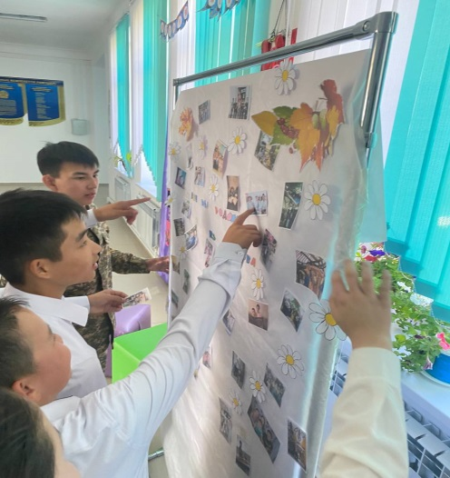 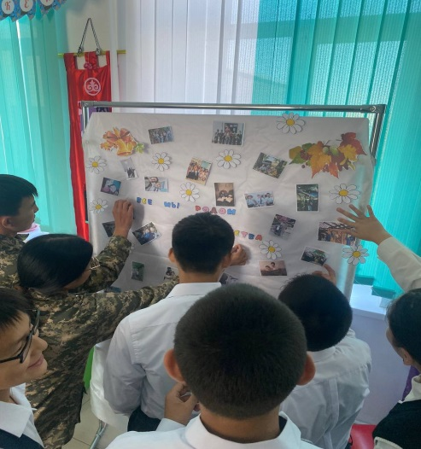

Так же в этот день школе состоялось спортивное мероприятие «Моя семья – моя опора». Где принимали участие учащиеся с 7-11 классы, а так же их родители. Мероприятие началось с приветственного слова участников. Музыкальная разминка объединила всех участников соревнований. Командам были предложены занимательные, иногда очень непростые конкурсы с бегом, катанием, прыжками, где они смогли проявить свои спортивные навыки. Команды были награждены Почетными Грамотами. А все участники получили отличный заряд бодрости и море положительных эмоций.

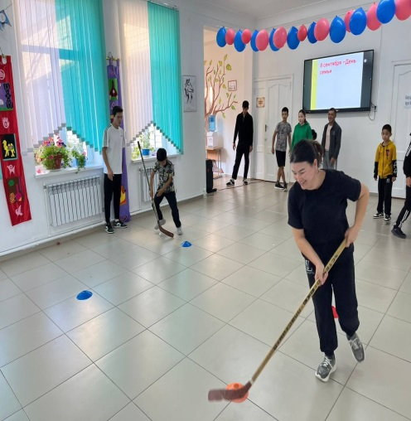 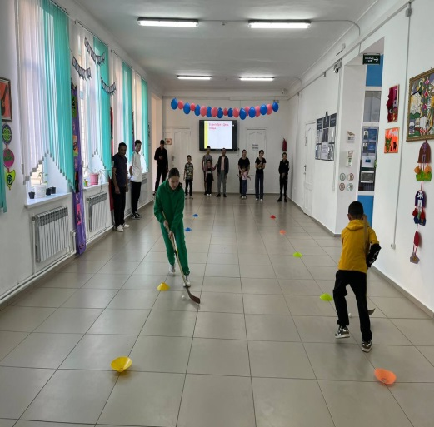

13 сентября 2024года по внеплановому приказу учащиеся 7-11 классов танцевали флешмоб на тему «Мы против буллинга» . Танец был снят на видео и отправлен «Отдел образования Айтекебийского района Управления образования Актюбинской области».

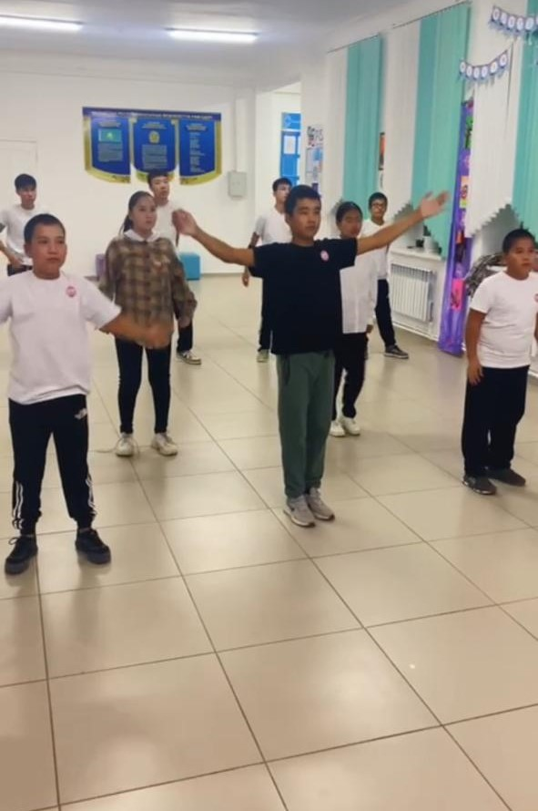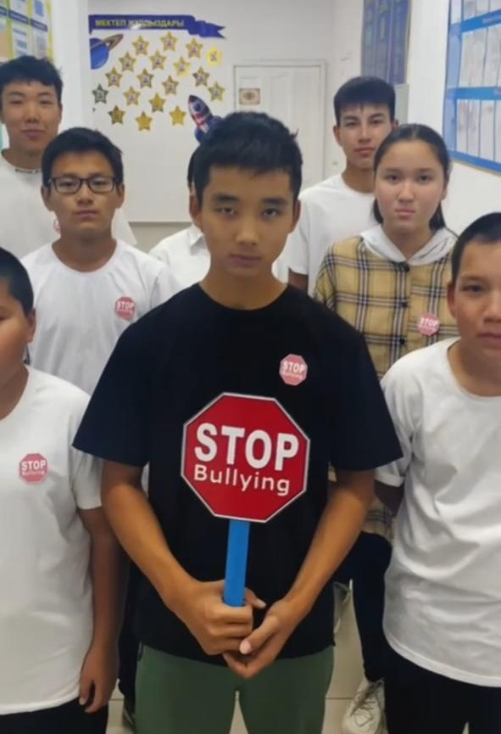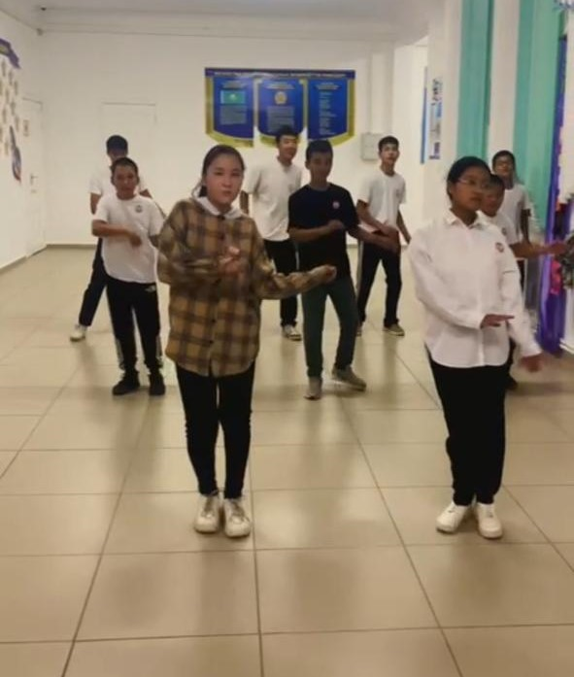

04 октября 2024 года в школе было проведено мероприятие– «С любовью к вам, учителя!». Где активное участие принимали старшие классы школы. Учащимся старших классов была предоставлена реальная возможность организовать учебно-воспитательный процесс и примерить на себе роль учителя. В завершении дня в для всех педагогов состоялся концерт – поздравление. Ответственными за подготовку и проведение праздничного концерта были: старший вожатый Коныров Ж.С. и Парламент школы.

Так же каждый понедельник в7:50 в школьном фойе исполняется государственный гимн Казахстана.

24.10.2024 года был проведен праздничный концерт посвященный ко «Дню Республики». На концерте выступали все классы нашей школы а так же их классные руководители.

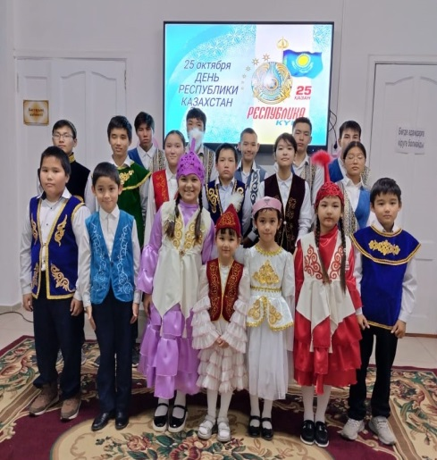

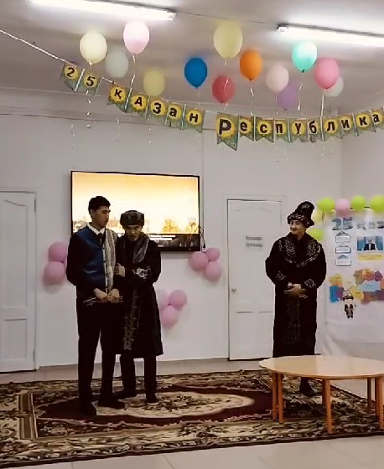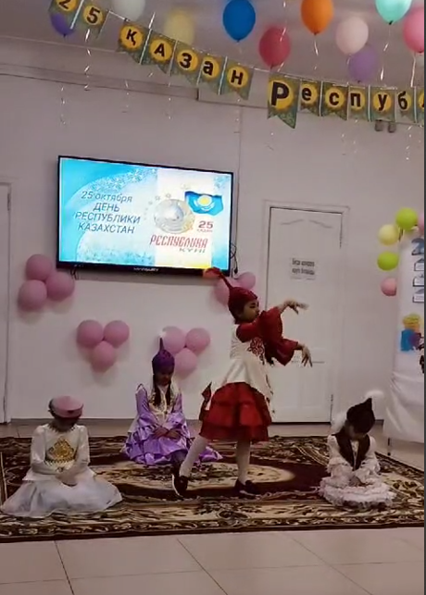

**Старший вожатый: _____________Коныров Ж.С.**